**第1单元跟踪检测卷**

一、填一填。(8题4分，其余每空1分，共20分)

1．0.72＋0.72＋0.72＋0.72＋0.72＝(　　　)×(　　　)＝(　　　)。

2．根据45×37＝1665，直接写出下面各题的得数。

4．5×3.7＝(　　　　)　　0.45×370＝(　　　　)

4.5×0.37＝(　　　　)D:\方正转word文件夹\5R好卷\圈.tif

3．1.7×0.9的积是(　　)位小数，3.04×5.2的积是(　　)位小数。

4．“神舟十一号”飞船每秒大约飞行7.9 km，1分钟大约飞行(　　　)km。

5．9.904精确到个位约是(　　　)，保留两位小数约是(　　　)。

6．两个因数都扩大到原来的10倍后，积是476，原来的积是(　　　)。

7．在D:\方正转word文件夹\5R好卷\圈.tif里填上“>”“<”或“＝”。

326×0.79D:\方正转word文件夹\5R好卷\圈.tif326 4.03×3.1D:\方正转word文件夹\5R好卷\圈.tif4.03

4．9×0.854.9 4.9×0.85D:\方正转word文件夹\5R好卷\圈.tif0.85

8．在D:\方正转word文件夹\5R好卷\框.tif里填上适当的数。

25×(0.77×0.4)＝D:\方正转word文件夹\5R好卷\框.tif×(D:\方正转word文件夹\5R好卷\框.tif×D:\方正转word文件夹\5R好卷\框.tif)

6．8×5.8＋6.8×4.2＝D:\方正转word文件夹\5R好卷\框.tif×(D:\方正转word文件夹\5R好卷\框.tif＋D:\方正转word文件夹\5R好卷\框.tif)

二、辨一辨。(对的画“√”，错的画“×”)(每题1分，共5分)

1．0.78×400的积是两位小数。 (　　)

2.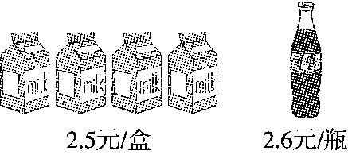小强买这些饮品，一共需要2.5＋2.6＝5.1(元)。 (　　)

3．一种布的价格是每米2.77元，奶奶买1.5米布应付4.155元。(　　)

4．甲数是12，乙数是甲数的1.2倍，求乙数。列式计算是12×1.2＝144。 (　　)

5．1箱橘子24.5元，买4箱橘子的总价估计会超过90元，但不到100元。 (　　)

三、选一选。(把正确答案的序号填在括号里)(每题1分，共5分)

1．5.7×99＋5.7＝5.7×(99＋1)应用了(　　)。

A．乘法交换律 B．乘法结合律 C．乘法分配律

2．下列说法正确的是(　　)。

A．一个数乘小于1的数，积比这个数小

B．两个因数一共有几位小数，积一定就有几位小数

C．小数乘法都是先按照整数乘法算出积，再点小数点

3．与12.5×0.8的积不相等的是(　　)。

A．1.25×8 B．0.08×125 C．0.125×8

4．如右图，买这些苹果要多少钱？列式正确的是(　　)。

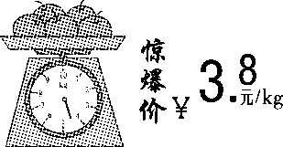

A．4.1×3.8 B．4.5×3.8 C．5.5×3.8

5．下面各式中，你认为有必要采用简算的是(　　)。

A．2.5×3.7 B．2.5×1.76 C．2.5×4.8

四、计算挑战。(共38分)

1．直接写出得数。(每题1分，共8分)

0.5×0.6＝ 0.16×0.5＝

5.5×0.2＝ 3.5×3＝

0.01×0.1＝ 1.2×0.6＝

1.7×3＝ 80×0.04＝

2．列竖式计算。(最后一题要验算)(每题3分，共12分)

0.048×0.15＝ 0.76×4.7≈

(保留一位小数)

0.032×150＝ 2.07×4.4＝

3．计算下面各题，怎样简便就怎样算。(每题3分，共18分)

4.5＋5.5×6.9 1.01×2.4

12.5×0.08＋88.5 6.83×1.9－0.9×6.83

2.4×9.9 2.5×0.32×1.25

五、解决问题。(1～4题每题5分，5、6题每题6分，共32分)

1．自开展“倡导低碳生活”活动以来，某公司平均每月节约用电50.5千瓦时，如果按每千瓦时的电费是1.6元计算，该公司全年可以节约电费多少元？

2．林林从家骑自行车到学校要0.3小时，如果改为步行，每小时走3.8千米，用0.8小时能走到学校吗？

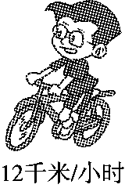

3．六一期间，学校共评出40名具有创新精神的学生，并给获得“创新”奖的每名学生奖一本《新华字典》和一盒彩笔。一共需要用去多少元？

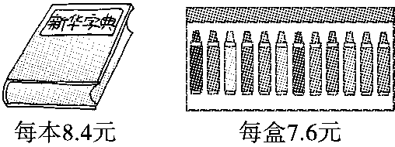

4．爷爷每天乘公交车接送孙子上下学，往返两次。爷爷的公交卡一周(按5天计算)要用去多少元？



5．爸爸、妈妈带着奶奶、小明和小明的哥哥去看菊花展，买门票一共要多少元钱？

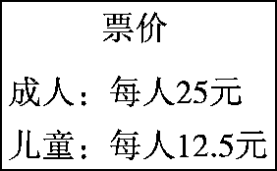

6．某停车场规定：停车2小时以内(包括2小时)的每小时收费4.5元；超过2小时的部分，每小时费收5元。

(1)李叔叔在此停车2小时，应缴停车费多少元？

(2)刘师傅在此停车5小时，应缴停车费多少元？

**答案**

一、1．0.72　5　3.6 　2.16.65　166.5　1.665

3．两　三　4．474　5．10　9.90

6．4.76　7．＜　＞　＜　＞

8．0.77　25　0.4　6.8　5.8　4.2

二、1．×　2．×　3．×　4．×　5．√

三、1．C　2．C　3．C　4．B　5．C

四、1．0.3　0.08　1.1　10.5　0.001　0.72　5.1　3.2

2．0.0072　3.6　4.8　9.108(验算略)

3．　4.5＋5.5×6.9

＝4.5＋37.95

＝42.45

[点拨] 有的同学先算加法，而4.5＋5.5＝10又好计算，从而导致计算错误。应牢记乘加混合，没有小括号，一定先算乘法，后算加法。

　1.01×2.4

＝(1＋0.01)×2.4

＝2.4＋0.01×2.4

＝2.4＋0.024

＝2.424

　6.83×1.9－0.9×6.83

＝6.83×(1.9－0.9)

＝6.83

　2.4×9.9

＝2.4×(10－0.1)

＝2.4×10－2.4×0.1

＝24－0.24

＝23.76

　2.5×0.32×1.25

＝(2.5×0.4)×(0.8×1.25)

＝1×1

＝1

五、1.　50.5×12×1.6

＝606×1.6

＝969.6(元)

答：该公司全年可以节约电费969.6元。

2．0.3×12＝3.6(km)

3.8×0.8＝3.04(km)

3.04＜3.6

答：用0.8小时不能走到学校。

3．　40×(8.4＋7.6)

＝40×16

＝640(元)

4．　0.9×4×5

＝0.9×(4×5)

＝0.9×20

＝18(元)

答：爷爷的公交卡一周(按5天计算)要用去18元。

[点拨] 每天往返两次，也就是一天要用去4个0.9元，而不是2个0.9元。

5．方法一：25×3＋12.5×2

　＝75＋25

　＝100(元)

方法二：25×4＝100(元)

答：买门票一共要100元。

[点拨] 儿童票价刚好是成人票价的一半，那么两个孩子合起来的票价刚好是一个成人的票价，因此，也就相当于买4张成人票。

6．(1)4.5×2＝9(元)　答：应缴停车费9元。

(2)5－2＝3(小时)　3×5＝15(元)　9＋15＝24(元)

答：应缴停车费24元。